**ALUNO (A):**



## DATA: / / 2019

**LISTA DE EXERCÍCIO-MATEMÁTICA**

# SÉRIE: 2º ANO

# 2º BIMESTRE

## PROFESSOR (A): PAULO JALES

**Nota:**

**Nº DE QUESTÕES:**

**12**

1. Calcule o módulo dos seguintes números complexos:
2. Z1 = 1 – i
3. Z2 = -4i
4. O módulo do numero complexo z = 3 + 2xi é igual a 5. Determine x e represente z no plano complexo.
5. Identifique o conjunto de pontos z = x + yi do plano complexo, tais que a parte real do numero z + 1é igual a 2.
6. Determine o argumento de cada um dos seguintes números complexos:
7. Z1 =
8. Z2 =
9. Z5 = 11
10. Escreva a forma trigonométrica dos seguintes números complexos:
11. Z = $1+i \sqrt{3}$
12. Z = - 5i
13. Z = $-5\sqrt{2}+ i 5 \sqrt{2}$
14. Seja o número complexo z = 1 + i. O **ARGUMENTO PRINCIPAL** de z² é:
15. 30º
16. 45º
17. 0º
18. 90º
19. 120º
20. (UFMG – 2009) **ESCREVA** na forma trigonométrica o número complexo , em que i² = -1.
21. 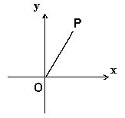Sabendo que o segmento OP mede 2 unidades de comprimento, identifique qual dos números complexos corresponde ao ponto P representado no plano complexo a seguir:

A) *2 + i.*

B) *2i.*

C) .

D) .

E) .

1. Determine o conjugado do número complexo cujo módulo é 1 e o argumento é 150º
2. 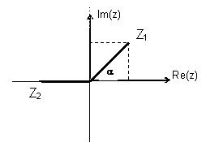Determine a soma dos números complexos , representados a seguir no plano de Argand-Gauss, sabendo que α= 45º e .

11) (UFG) A figura abaixo representa uma torre, na forma de uma pirâmide regular de base quadrada, na qual foi construída uma plataforma, a 60 metros de altura, paralela a base. Se os lados da base e da plataforma medem, respectivamente, 18 e 10 metros, a altura da torre, em metros, é:

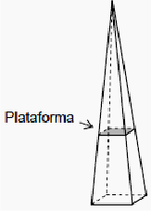

a) 75 b) 90 c) 120 d) 135 e) 145

12) (UFPE) Qual o volume de um tronco de pirâmide sabendo que suas bases são quadrados de lados 4 cm e 6 cm situados em planos paralelos cuja distância é 3 cm?

13) (ITA) Seja uma pirâmide de base hexagonal e altura 10 m. A que distancia do vértice devemos cortá-la por um plano paralelo a base de forma que o volume da pirâmide obtida seja 1/8 do volume da pirâmide original?

a) 2 m b) 4 m c) 5 m d) 6 m e) 8 m

14) (UFRN)Um recipiente cônico foi projetado de acordo com o desenho ao lado, no qual o tronco do cone foi obtido de um cone de altura igual a 18 cm. Qual o volume desse recipiente, em cm3?

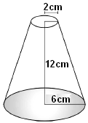

a)  b)  c)  d) 

15) Duas substancias, *A* e *B*, que não se misturam, são colocadas num recipiente de forma cônica, de modo que a substancia *A* ocupe até a metade da altura do cone e a substancia *B*, o restante (conforme a figura). A razão entre o volume de *A* e o volume de *B* e:

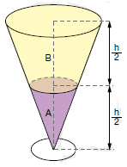

a)  b)  c)  d)  e) 7

16) (UERJ) A figura abaixo representa um recipiente cônico com solução aquosa de hipoclorito de sódio a 27%. O nível desse líquido tem 12 cm de altura.

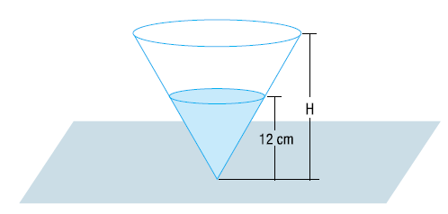

Para o preparo de um desinfetante, diluiu-se a solução inicial com água, até completar o recipiente, obtendo-se a solução aquosa do hipoclorito de sódio a 8%.

Esse recipiente tem altura H, em centímetros, equivalente a :

(A) 16

(B) 18

(C) 20

(D) 22

17) (UERJ) Um sólido com a forma de um cone circular reto, constituído de material homogêneo, flutua em um líquido, conforme a ilustração abaixo.

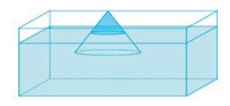

Se todas as geratrizes desse sólido forem divididas ao meio pelo nível do líquido, a razão entre o volume submerso e o volume do sólido será igual a:

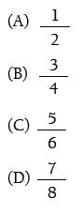

18) (UERJ) As figuras a seguir mostram dois pacotes de café em pó que têm a forma de paralelepípedos retângulos semelhantes.



Se o volume do pacote maior é o dobro do volume do menor, a razão entre a medida da área total do maior pacote e a do menor é igual a:

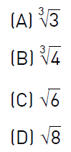

19) Considere uma pirâmide regular, de altura 25 cm e base quadrada de lado 10 cm. Seccionando essa pirâmide por um plano paralelo à base, à distância de 5 cm desta, obtém-se um tronco cujo volume, em cm3, é:

a) 200/3

b) 500

c) 1220/3

d) 1280/3

e) 1220

20) Um cone circular reto, cuja medida da altura é h, é seccionado, por um plano paralelo à base, em duas partes: um cone cuja medida da altura é h/5 e um tronco de cone, conforme a figura.

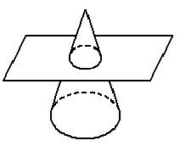

A razão entre as medidas dos volumes do cone maior e do cone menor é:

a) 15

b) 45

c) 90

d) 125

11) Um tanque cônico, de eixo vertical e vértice para baixo, tem água até a metade de sua altura. Se a capacidade do tanque é de 1200 L, então a quantidade de água nele existente é de:

a) 600 L.

b) 450 L.

c) 300 L.

d) 200 L.

e) 150 L.

12) Em uma lanchonete, um casal de namorados resolve dividir uma taça de milk shake, na forma de um cone, com as dimensões mostradas no desenho.

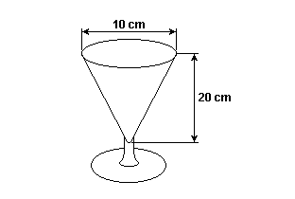

a) Sabendo-se que a taça estava totalmente cheia e que eles beberam todo o milkshake, calcule qual foi o volume, em mL, ingerido pelo casal. Adote π = 3.

b) Se um deles beber sozinho até a metade da altura do copo, quanto do volume total, em porcentagem, terá bebido?